**DAW2: Desarrollo Web en Entorno Servidor UD1: Plataformas de Programación Web en Entorno Servidor**

# EJERCICIO 1

Se desea programar una aplicación web para gestionar una lista de direcciones de correo. En una primera aproximación, la aplicación se compondrá de tres páginas:

* Una página de presentación, donde se explica el cometido de la aplicación y su funcionamiento. Contiene un enlace que lleva a la siguiente página.
* Una página de introducción de datos, donde cualquiera se puede dar de alta introduciendo su nombre y su dirección de correo. Contiene un formulario que, una vez rellenado, envía los datos y redirige a la siguiente página.
* Una página de visualización de datos, en la que se muestra la lista, con nombres y direcciones de correo, de todos los que se han anotado en la aplicación.

Responde a las siguientes preguntas sobre la aplicación que se quiere desarrollar:

1. ¿Qué tipo de páginas, estáticas o dinámicas, utilizarás para programar cada una de las páginas que componen la aplicación web? ¿Por qué?

La primera página estática, porque el contenido nunca cambia.

La segunda y tercera dinámicas, porque interactúan con el usuario y muestra información dinámica.

1. Si en la página web de introducción de datos quieres comprobar, antes de enviar los datos, que el correo electrónico introducido cumple unas ciertas normas (por ejemplo, que tiene una @), ¿qué tecnología/lenguaje utilizarás?

Javascript.

1. Si en esa misma página web, ahora quieres comprobar que el correo electrónico introducido no se haya introducido anteriormente y ya figure en la lista, ¿qué tecnología/lenguaje utilizarás?

PHP.

1. ¿Qué arquitecturas puedes usar en el servidor para ejecutar la aplicación? ¿Cómo es el o los lenguajes que se usa en cada una de esas arquitecturas: de guiones, compilado a código nativo o compilado a código intermedio?

Java EE – Compilado.

AMP – Compilado.

CGI/Perl

ASP.Net

1. ¿Qué parámetros debes tener en cuenta para decidirte por usar una arquitectura u otra?

Principalmente hay que tener en cuenta las capacidades que tenga el servidor web y los módulos o extensiones que tenga instalados.

1. Si te decides por utilizar una arquitectura AMP para la aplicación, ¿qué componentes necesitas instalar en tu servidor para ejecutar la aplicación? Indica algún producto concreto para cada componente.

Servidor web: Apache

Servidor de bases de datos: MySQL

Lenguaje de programación: PHP

1. ¿Qué necesitas instalar en tu ordenador para poder desarrollar la aplicación?

Un servidor web.

# EJERCICIO 2

La arquitectura de un servidor web varía en función de la plataforma sobre la que se vaya a utilizar y las capacidades que se requieren. Algunos de los servidores web más conocidos son Apache, de la *Apache Foundation*, o Internet Information Server de *Microsoft*. Busca la última versión de estos servidores y describe tanto su arquitectura básica como los mecanismos de extensión que ofrecen para el soporte de diferentes tecnologías de programación en entorno del servidor.

Apache:

Última versión estable 2.4.27 - 11/07/2017

Los módulos del Apache se pueden clasificar en tres categorías:

Módulos Base: Módulo con las funciones básicas del Apache

Módulos Multiproceso: son los responsables de la unión con los puertos de la máquina, acepando las peticiones y enviando a los hijos a atender a las peticiones

Módulos Adicionales: Cualquier otro módulo que le añada una funcionalidad al servidor.

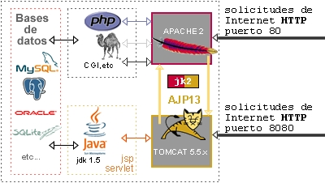

Internet Information Services:

Última versión estable IIS 10.0, Windows 10 y Windows Server 2016

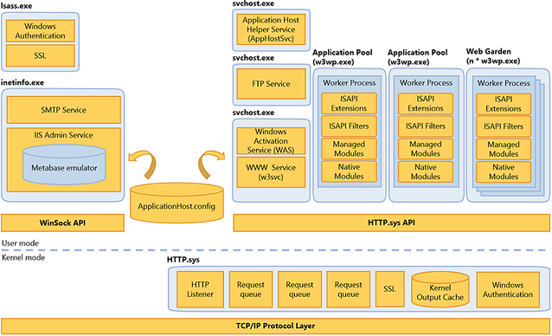

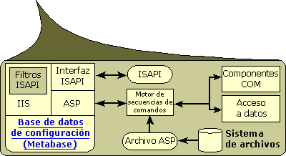

# EJERCICIO 3

Los lenguajes del entorno del servidor presentados han ido evolucionando históricamente incluyendo cada vez más funcionalidades. Elije uno de esos lenguajes y realiza una descripción detallada de su evolución, indicando cuáles son las influencias recibidas de otros lenguajes y sobre qué otros lenguajes ha influido. **PHP:**

